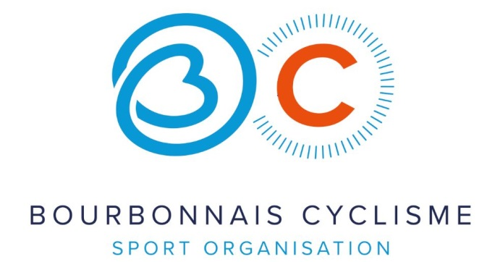
Règlement de la Cyclosportive
La Michel Laurent
- La Michel Laurent est une épreuve cyclosportive organisée sous l’égide de la Fédération Française de Cyclisme.
- L’épreuve est ouverte à tous participants âgés de plus de 18 ans et titulaire d’une licence en cours de validité des fédérations suivantes : FFC, UFOLEP, FSGT, FFTri, et FF Handisport.
- Licenciès, FFC, UFOLEP,FSGT,FF Triathlon, et FF Handisport : photocopie de la licence 2022 exigée.
- Les participants affiliés à la FFH et la FF vélo devront présenter un certificat médical d’aptitude à la pratique du cyclisme de compétition de moins d’un an à la date de l’épreuve.
- Les participants affiliés à d’autres fédérations et les participants non licenciés devront présenter un certificat médical d’aptitude à la pratique du cyclisme de compétition de moins d’un an à la date de l’épreuve.
- Les parcours seront entièrement fléchés par un marquage au sol et à vue.
- Deux ravitaillements seront prévus sur le grand parcours, et un ravitaillement sur le petit parcours et la randonnée.
- Le port du casque à coque rigide est obligatoire pour participer à l’épreuve.
- Pour participer à l’épreuve les engagés s’engagent à utiliser un vélo avec les équipements de sécurité en bon état de fonctionnement (notamment le freinage).
- Les participants sont tenus de respecter le code de la route sur toute la durée de l’épreuve.
- Les tandems ne seront pas acceptés.
- Les vélos à assistance électrique ne seront pas autorisés sur les épreuves chronométrées. Ils le seront uniquement sur la randonnée.
- Aucune voiture suiveuse ne sera admise sur le parcours sous peine d’élimination.
- Tout accident du à une imprudence engagera la responsabilité individuelle du participant.
- Une présence médicale est assurée sur l’épreuve (ambulance et medecins).
- La sécurité sera assurée par la présence des motards de motos Allier Sécurité habilités à encadrer ce genre d’épreuve, sur les deux cyclosportives, mais chaque participant se doit de respecter le code de la route.
- Une voiture « fin de course » fermera l’épreuve sur une base de vitesse moyenne de 22 km/h.

INSCRIPTIONS :

- Les inscriptions pourront se faire en ligne sur les sites suivants :

- www.sportsnconnect.com

- www.chronometrage.com

- Soit par bulletins d’engagement qui devront être envoyés à l’adresse suivante accompagnés du règlement et de la copie de la licence et le cas échéant du certificat médical :
Philippe Guitard 12 Rue Bartoli 71 160 Digoin

- La remise des plaques de cadres aura lieu le vendredi 24 juin à la salle Marc Goutheraut , Place Marc Goutheraut à Bourbon Lancy de 14h00 à 20h et le samedi 25 juin 2022 de 7h00 à 8h45.
- La clôture des inscriptions à 30 € (pour les licenciés FFC) et 35€ (autres licenciés et non licenciés) aura lieu le jeudi 23 juin 2022 à minuit.
- Si le protocole sanitaire en vigueur à la date du 25 juin 2022 l’autorise,Les inscriptions sur place le jour de l’épreuve seront possibles en fonction des places disponibles au tarif unique de 38€.

Informations liées à la crise sanitaire Covid-19 :
- L’organisateur appliquera l’ensemble du protocole sanitaire préconisé par le législateur et la FFC à la date du 25 juin 2022.
- Les participants devront impérativement s’y soumettre sous peine d’exclusion de l’épreuve.
- Les inscriptions en ligne ou par courrier sont à privilégier, compte tenu du contexte sanitaire.
- Si le protocole sanitaire en vigueur à la date du 10 septembre l’autorise, des inscriptions sur place seront possibles « Salle Marc Goutheraut ».
- L’organisateur se réserve la possibilité de limiter le nombre de participants selon l’ordre d’inscription pour pouvoir respecter le protocole sanitaire.
- Si l’épreuve devait être annulée pour cause de pandémie, l’organisateur s’engage à rembourser les participants ou à leur proposer de reporter leur inscription pour 2023.
- Le repas pris en salle avec les produits du terroir pourra être remplacé par un repas individuel tiré du sac, si le contexte sanitaire l’y oblige.

RENSEIGNEMENTS
Mail : yanick.gondoux@orange.fr
Page facebook : La Michel Laurent
Site : www.bourbonnais-cyclisme-sport-organisation.com
Tel : 06 77 87 95 94

11 Catégories (âge apprécié au 1er janvier)
W1. Dames de 18 à 39 ans
W2. Dames de 40 à 49 ans
W3.Dames de 50 ans et +
A. Hommes de 18 à 29 ans
B. Hommes de 30 à 39 ans
C. Hommes de 40 à 49 ans
D. Hommes de 50 à 59 ans
E. Hommes de 60 à 64 ans
F. Hommes de 65 à 70 ans
G. Hommes de 70 ans et +
H. FF Handisport (petit parcours)

Les 3 premiers de chaque catégorie seront récompensés. Présence obligatoire sur le podium protocole pour recevoir les récompenses.

